Masarykova univerzita
Pedagogická fakulta



ÚPRAVA TEXTU

Předmět: Surdopedie
Vyučující: PhDr. Mgr. Lenka Doležalová

Autor: Jindra Maršálková
UČO: 174416
Obor studia: Speciální pedagogika
Typ studia: prezenční, magisterské
Ročník / semestr: 1.ročník/ 2. semestr
Počet znaků: 7843
V Brně dne 15.5.2011

originální text_________________________________________________________________

O MYŠCE TULAČCE

Jednoho zimního rána, kdy celý dvorek pokrýval bílý sníh, objevily se nenadále malé stopy. Zvířátka žijící na dvorku se sešla a přemýšlela, komu mohou patřit.
“Mé nejsou,” řekla koza Bělka.
“Ani mé,” ozvala se ovečka Kudrnka.
“Nejsou to stopy kuřátka?” zeptal se pes Alan. “Jsou takové malinkaté.”
Jezevčík Žulda začal stopu očichávat.
“Co kdybychom se vydali po stopě a našli toho, komu patří?” řekl.

To byl velice dobrý nápad. Žulda nasál pach a šel. Všechna zvířátka za ním. Cestou se k nim přidala Pipka, místní kropenatá slepička. Šli a šli, až je stopy zavedly k dvířkům do prasečího chlívku.
“BUM, BUM,” zabušili na vrátka.
“Vepříku Véno, jsi doma?” zeptala se Pipka.
“A kdepak jinde bych byl,” odpověděl. “Jen pojďte dál.”
Zvířátka vešla.
“Rád bych vám někoho představil,” řekl Véna a ukázal směrem ke koutku.
Tam se třásla zimou malá šedá myška. Schoulená v seně se dívala na nově příchozí.
“Kdopak jsi?” zeptal se Žulda.
“Jsem myška.”
“A kde bydlíš? Máš někde domov?” ptala se zvířátka.
“Teď už nemám,” odpověděla smutně. “Jsem dlouho na cestě.”
“A kde všude jsi už byla?” Zvířátka byla zvědavá.
Všichni si sedli kolem myšky a ta vyprávěla:

“Narodila jsem se jednoho dne v koutě staré sýpky. Měla jsem maminku, tatínka a spoustu sourozenců. Byli jsme šťastní. Já s bratry a sestrami pobíhala venku a na večer jsme se zase všichni sešli. Rodiče nám vyprávěli o tom, jak kdysi dávno cestovali z místa na místo. Maminka každé vyprávění končila slovy: Všude dobře, doma nejlépe. Ale netušila jsem, co ta slova znamenají.
Začala jsem být zvědavá na všechna místa, o kterých jsem slyšela, a rozhodla jsem se, že také budu cestovat. Naskočila jsem do prvního vagónu, který jel právě okolo. Vlak mě dovezl do velikého města, kde se to hemžilo lidmi a kde domy byly tak vysoké, že jsem nahoru nedohlédla. Po silnici jezdily automobily, které troubily TÚ, TÚ a tramvaje, které dělaly CINK, CINK. Nebylo těžké sehnat potravu, neboť popelnice byly plné zbytků jídla.
Procestovala jsem město křížem krážem, až mě kroky dovedly do přístavu, kde kotvily obrovské lodě. Na jednu z nich jsem nastoupila. Plula po vodě a vlny kolem šplouchaly. Všechno se tak houpalo, až se mi dělalo špatně. Na první zastávce jsem vystoupila a řekla si, že lodí už nikdy nepopluji. Ocitla jsem se v novém městě, kde bylo lidí ještě víc a kde domy byly mnohem vyšší. Začalo mi být smutno. Ale protože jsem nevěděla, kde jsem, neměla jsem ani tušení, kudy se dostanu domů. Začala jsem se toulat ulicemi a hledat místo, kam bych mohla hlavu složit. Odevšad mě vyháněli. Tak jsem se rozhodla jít stále za nosem a můj nos mě dovedl až k vám.”

Jedním dechem dovyprávěla myška svůj příběh. Všechna přítomná zvířátka poslouchala a obdivovala myšku pro její odvahu.
“Ty jsi vlastně taková tulačka,” řekla Pipka. “Nechceš zůstat u nás?” napadlo ji.
“Moc ráda,” řekla šťastně myška. “Teď už jsem konečně pochopila, co znamená: Všude dobře, doma nejlépe. Bylo pěkné cestovat, ale ještě hezčí, vrátit se domů.”
“Co kdybychom ti dali jméno Tulačka?” zeptal se Žulda.
A tak se z myšky Tulačky stal další člen veliké zvířecí rodiny, která si poklidně žila na jednom dvorku.

upravený text_________________________________________________________________

O MYŠCE TULAČCE

Jednou ráno se na zasněženém dvorku¹ objevily malé stopy.
Zvířátka, která na dvorku žila, se sešla a přemýšlela, čí stopy to mohou být.
“Mé nejsou,” řekla koza.
“Ani mé,” ozvala se ovečka.
“Ty stopy jsou malinké, nejsou to stopy kuřátka?” zeptal se kohout.
Jezevčík² začal stopu očichávat³.
“Co kdybychom stopu sledovali⁴ a našli toho, komu patří?” řekl.

To byl velice dobrý nápad. Jezevčík stopu očichal a začal ji sledovat. Všechna zvířátka šla za ním. Šli a šli, až došli ke dveřím do prasečího chlívku⁵.
“Ťuk, ťuk” zaťukali na dveře.
“Prasátko, jsi doma?” zeptala se slepička.
“Ano, jsem” odpověděl. “Pojďte dál.”
Zvířátka vešla do chlívku.
“Rád bych vám někoho představil,” řeklo prasátko a ukázalo do kouta.
V koutě se třásla zimou malá šedá myška. Ležela schoulená⁶ na seně a dívala na zvířátka.
“Kdopak jsi?” zeptal se Jezevčík.
“Jsem myška.”
“A kde bydlíš? Máš někde domov?” ptala se zvířátka.
“Teď už nemám,” odpověděla smutně. “Dlouho jsem teď cestovala⁷.”
“A kde jsi už byla? Povídej” Zvířátka byla zvědavá⁸.
Všichni si sedli kolem myšky a ta vyprávěla její příběh:

“Měla jsem maminku, tatínka, bratry a sestry. Byli jsme šťastní. Rodiče nám často vyprávěli o tom, jak cestovali z místa na místo. Maminka každé vyprávění končila slovy: Všude dobře, doma nejlépe. Tehdy jsem netušila, co ta slova znamenají.
Začala jsem být zvědavá na všechna místa z vyprávění a rozhodla jsem se, že také budu cestovat. Nastoupila jsem do prvního vlaku, který mě dovezl do velikého města. Ve městě byla spousta⁹ lidí a vysokých domů, a všude jezdily auta a tramvaje. Jídlo jsem našla lehce, protože popelnice byly plné zbytků jídla.
Prošla jsem město křížem krážem¹⁰, až jsem došla do přístavu¹¹, kde byly obrovské lodě. Na jednu z nich jsem nastoupila. Loď se ale při jízdě celá houpala, až mi bylo špatně. Na první zastávce jsem vystoupila a řekla si, že lodí už nikdy nepopluji¹².
Najednou jsem byla v novém městě, kde bylo lidí ještě víc a kde domy byly mnohem vyšší. Bylo mi smutno a chtěla jsem se vrátit domů. Jenže jsem cestu domů neznala. Začala jsem se toulat¹³ ulicemi a hledat místo, kde bych mohla přespat. Nikde mě ale nechtěli, a tak jsem šla a šla, až jsem došla k vám na dvorek.”

Když myška svůj příběh vyprávěla, všechna zvířátka pozorně poslouchala a obdivovala myšku pro její odvahu¹⁴.
“Ty jsi vlastně taková tulačka¹⁵. Nechceš zůstat u nás?” zeptala se slepička.
“Moc ráda,” řekla šťastně myška. “Teď už jsem konečně pochopila, co znamená: Všude dobře, doma nejlépe. Bylo pěkné cestovat, ale ještě hezčí, vrátit se domů.”
“Co kdybychom ti dali jméno Tulačka?” zeptal se Jezevčík.
Všechna zvířátka souhlasila a tak se z myšky stal další člen veliké zvířecí rodiny, která si šťastně žila na jednom dvorku.
slovníček _____________________________________________________________________

¹ Dvorek = prázdné místo mezi domy

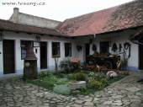

² Jezevčík = druh psa
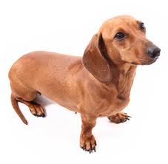

³ Očichávat = čichat k nějaké věci
⁴ Sledovat stopu = jít po stopě
= sledovat, kam stopa vede

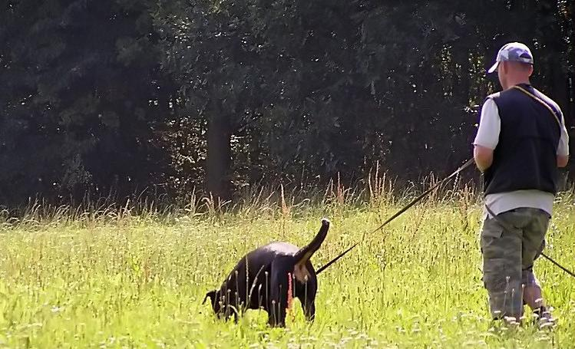

⁵ Chlívek (chlév)= místo, kde bydlí zvířátka na vesnici

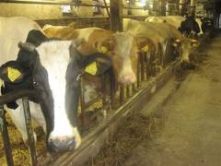

⁶ Schoulit se = skrčit se do klubíčka

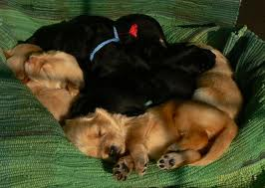

⁷ Cestovat = jezdit z místa na místo (autem, vlakem, autobusem, letadlem…)

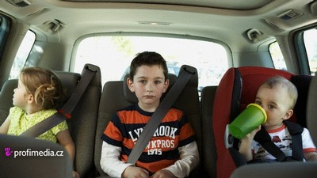

⁸ Zvědavý = všechno ho zajímá

⁹ Spousta = mnoho, hodně

¹⁰ chodit křížem krážem = chodit z místa na místo po celém městě

¹¹ Přístav = místo u moře nebo u řeky, kde přijíždějí lodě
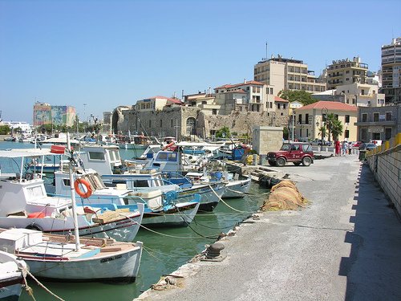

¹² Plout = jezdit lodí
¹³ Toulat se = chodit městem jen tak, bez cíle
¹⁴ Odvaha = vlastnost, kdy se člověk nebojí a je statečný
¹⁵ Tulačka = někdo, kdo se toulá

cvičné úkoly k textu____________________________________________________________

Odpověz na otázky:

Napiš, jaká zvířátka se v textu objevila:______________________________________________

_____________________________________________________________________________

Komu patřily stopy ve sněhu?_____________________________________________________

U koho v chlívku našly zvířátka myšku?_____________________________________________

Proč myška cestovala?___________________________________________________________

Jakým dopravním prostředkem cestovala myška?______________________________________

Jaké jméno dala zvířátka myšce?___________________________________________________

Rozstříhej tato slova. Po té pečlivě čti text a přikládej tato slova do textu tam, kam patří:

zvířátka | stopy | jezevčík
chlívek | prasátko | myška
tramvaj | přístav | tulačka

